SỞ GIÁO DỤC VÀ ĐÀO TẠO HÀ NỘI  TRƯỜNG THPT HOÀNG CẦU  ĐỀ CHÍNH THỨC  (Đề thi có 4 trang) |  | ĐỀ THI HỌC KÌ II NĂM HỌC 2018 – 2019  BÀI THI MÔN: Vật lí  KHỐI: 10  Ngày thi: 15/5/2019  Thời gian làm bài 60 phút, không kể thời gian giao đề

- PHẦN TRẮC NGHIỆM : (0,25 ĐIỂM / 1 CÂU) MÃ ĐỀ: 357

Câu 1: Đồ thị nào sau đây phù hợp với quá trình đẳng áp?

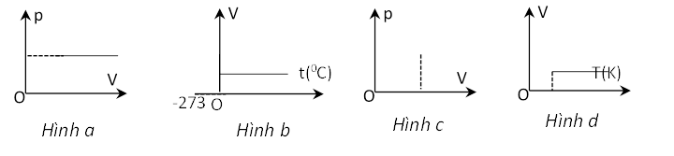

A.Hình a. B. Hình d. C. Hình b. D. Hình c.
Câu 2: Trong các hệ thức sau đây hệ thức nào phù hợp với định luật Bôi lơ - Ma ri ốt?
A. . B. . C. . D. .
Câu 3: Một vật có m = 1kg đang chuyển động với vận tốc v = 2m/s. Động lượng của vật bằng bao nhiêu ?
A. 0,5 kg.m/s. B. 2 kg.m/s. C. 4 kg.m/s. D.0,25 kg.m/s.
Câu 4: Một người nâng một vật có khối lượng 1 kg lên độ cao 6 m. Lấy g = 10 m/s². Công mà người đã thực hiện là:
A. 60 J. B. 1860 J. C. 180 J. D. 1800 J.
Câu 5: Đường biểu diễn nào sau đây không phù hợp với quá trình đẳng tích?

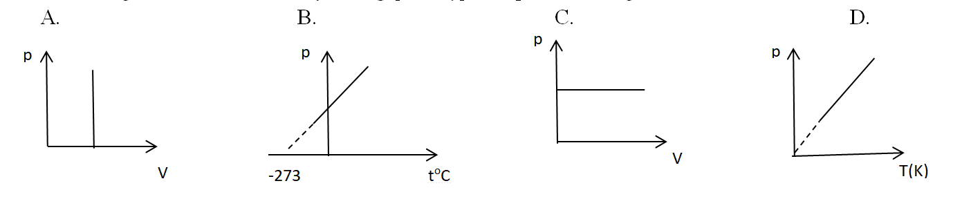
Câu 6: Cho hệ hai vật có khối lượng bằng nhau và bằng 1 kg. Vận tốc vật 1 có độ lớn 1m/s và có hướng không đổi. Vận tốc vật 2 có độ lớn 2 m/s. Khi véc tơ vận tốc của hai vật hợp với nhau góc 60°, tổng động lượng của hệ có độ lớn nào sau đây?
A. 2,65kgm/s. B. 0,265kgm/s. C. 265kgm/s. D. 26,5kgm/s.
Câu 7: Tính chất nào sau đây không phải là của khí lí tưởng?
A. Tuân theo các định luật chất khí.
B. Các phân tử khí chỉ tương tác với nhau khi va chạm.
C. Các phân tử khí được xem như là chất điểm.
D. Va chạm giữa các phân tử khí là va chạm mềm.
Câu 8: Cơ năng là một đại lượng
A. Vô hướng, có thể dương, âm hoặc bằng không.
B. Véc tơ, độ lớn có thể dương hoặc bằng không.
C. Vô hướng, có thể dương hoặc bằng không.
D. Véc tơ, độ lớn có thể âm, dương hoặc bằng không.
Câu 9: Nội năng của một vật là
A. Tổng động năng và thế năng của các phân tử cấu tạo nên vật.
B. Nhiệt lượng vật nhận được trong quá trình truyền nhiệt.
C. Tổng nhiệt lượng và cơ năng mà vật nhận được trong quá trình truyền nhiệt và thực hiện công.
D. Tổng động năng và thế năng của vật.
Câu 10: Một vật rơi tự do từ độ cao 30m so với mặt đất. Xác định độ cao của vật so với mặt đất khi thế năng bằng 2 lần động năng?
A. 15m. B. 20m. C. 10m. D. 18m.
Câu 11: Trong quá trình khí nhận nhiệt và sinh công thì Q và A trong hệ thức phải có giá trị nào sau đây?
A. Q<0 và A>0. B. Q>0 và A>0. C. Q>0 và A<0. D. Q<0 và A<0.
Câu 12: Phát biểu nào sau đây nói về chuyển động của phân tử là không đúng ?
A. Các phân tử chuyển động càng nhanh thì nhiệt độ của vật càng cao.
B. Các phân tử khí chuyển động theo đường thẳng giữa hai lần va chạm.
C. Các phân tử chuyển động không ngừng.
D. Chuyển động của phân tử là do tương tác phân tử gây ra.
Câu 13: Trong các đại lượng sau đây,đại lượng nào không phải là thông số trạng thái của một lượng khí ?
A. Thể tích. B. Áp suất.
C. Nhiệt độ tuyệt đối. D. Khối lượng.
Câu 14: Một cái bơm chứa 100cm³ không khí ở nhiệt độ 27⁰C và áp suất 10⁵ Pa. Khi không khí bị nén xuống còn 20cm³ và nhiệt độ tăng lên tới 327⁰ C thì áp suất của không khí trong bơm là:
A. . B. . C. . D.
Câu 15: Một bình kín chứa khí ôxi ở 20⁰C và áp suất 10⁵ Pa. Nếu đem bình phơi nắng ở nhiệt độ 40⁰C thì áp suất trong bình sẽ là bao nhiêu ?
A. 10,68.10⁵ Pa. B. 1,068.10⁵ Pa. C. 20.10⁵ Pa. D. 2.10⁵ Pa.
Câu 16: Phân loại các chất rắn theo cách nào dưới đây là đúng?
A. Chất rắn đơn tinh thể và chất rắn vô định hình.
B. Chất rắn đa tinh thể và chất rắn vô định hình.
C. Chất rắn đơn tinh thể và chất rắn đa tinh thể.
D. Chất rắn kết tinh và chất rắn vô định hình.
Câu 17: Hai thanh một bằng nhôm một bằng thép dài bằng nhau ở 0⁰ C, còn ở 100⁰ C thì chênh lệch nhau 0,5mm. Hỏi chiều dài của 2 thanh ở 0⁰ C là bao nhiêu. Biết α_{Al} = 24.10⁻⁶ K⁻¹,
α_{thép} = 11. 10⁻⁶ K⁻¹.
A. lo = 150mm. B. lo = 250mm. C. lo = 380mm. D. lo = 500mm.
Câu 18: Chất rắn nào dưới đây thuộc loại chất rắn kết tinh ?
A. Thủy tinh. B. Nhựa đường. C. Kim loại. D. Cao su.
Câu 19: Người ta cung cấp cho khí trong một xilanh nằm ngang nhiệt lượng 2 J. Khí nở ra đẩy pit-tông đi một đoạn 5cm với một lực có độ lớn là 20N. Độ biến thiên nội năng của khí là:
A. 1,5J. B. 0,5J. C. 1J. D. 2J.
Câu 20: Trường hợp nào dưới đây làm biến đổi nội năng không do thực hiện công ?
A. Nung nước bằng bếp.
B. Một viên bi bằng thép rơi xuống đất mềm.
C. Nén khí trong xi lanh.
D. Cọ xát hai vật vào nhau.
B. TỰ LUẬN: (5 ĐIỂM) ĐỀ I

Bài 1(1,5 điểm).
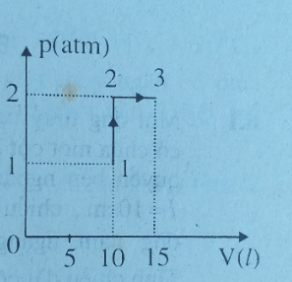
Trên hình có vẽ đồ thị biểu diễn sự biến đổi trạng thái của một lượng khí lí tưởng trong hệ tọa độ (p,V).
a, Mô tả các quá trình biến đổi trạng thái của lượng khí đó.
b, Tính nhiệt độ cuối T₃ của lượng khí đó. Cho biết .
c, Vẽ đồ thị biểu diễn các quá trình trên trong hệ tọa độ (V,T).
Bài 2 (1,5 điểm). Một bình nhiệt lượng kế bằng đồng khối lượng 128 g chứa 240 g nước ở nhiệt độ 8,4⁰C. Người ta thả vào bình một miếng kim loại khối lượng 192 g đã đun nóng tới 100⁰C. Nhiệt độ khi bắt đầu có sự cân bằng nhiệt là 21,5⁰C. Xác định nhiệt dung riêng của miếng kim loại. Cho biết nhiệt dung riêng của nước là 4180J/kgK và nhiệt dung riêng của đồng là 380J/kgK. Bỏ qua sự truyền nhiệt ra môi trường xung quanh.
Bài 3 (1 điểm). Người ta thực hiện công 1000J để nén khí trong một xilanh. Tính độ biến thiên của khí, biết khí truyền ra môi trường xung quanh nhiệt lượng 400 J?
Bài 4 (1 điểm). Một thanh kẽm và một thanh sắt có cùng chiều dài ở 0⁰C. Nhưng khi nhiệt độ hai thanh tăng lên đến 100⁰C người ta thấy thanh nọ dài hơn thanh kia 0,5 cm. Tìm chiều dài ban đầu ở 0⁰C của hai thanh. Cho biết hệ số nở dài của kẽm và của sắt tương ứng là 3,4.10⁻⁵ K⁻¹, 12.10 ⁻ ⁶K ⁻ ¹
----------- HẾT ----------

